Title Page / Portada de Identificación
  - Un marco computacional reproducible para el desacoplamiento y benchmarking de ignición y propagación de incendios en el Gran Chaco (2018–2025)
2026-10-27

1. Información del Manuscrito / Article Details
- Título Principal (Español):
Un marco computacional reproducible para el desacoplamiento y benchmarking de ignición y propagación de incendios en el Gran Chaco (2018–2025)
- Subtítulo (Español):
Targets D2, inferencia con gating y fallback M2/M3, y benchmark abierto frente a Canadian FWI e INPE Risco de Fogo
- Title (English):
A Reproducible Computational Framework for Decoupled Wildfire Ignition and Propagation Benchmarking in the Gran Chaco (2018–2025)
- Subtitle (English):
D2 Targets, M3/M2 Inference and an Open Benchmark Against Canadian FWI and INPE
- Título Corto / Running Head:
Reproducible Decoupled Wildfire Benchmarking in the Gran Chaco
- Revista Objetivo / Target Journal:
Computers & Geosciences (Elsevier, ISSN: 0098-3004)
- Áreas Temáticas de la Revista:
Computer Science Applications & Earth and Planetary Sciences
- Modalidad de Revisión / Peer Review Track:
Revisión de un solo anonimizado (Single-Anonymized Peer Review, política de C&G)
- Tipo de Artículo / Article Type:
Research Paper (Metodología Computacional y Algorítmica en Geociencias)
- Manuscrito en HTML / Manuscript in HTML:
Abrir el manuscrito en HTML
- Material Suplementario en HTML / Supplementary Material in HTML:
Abrir el material suplementario

2. Autores y Afiliaciones / Authors and Affiliations
- Autor:
Martín Sánchez Insfrán, MD
Investigador Independiente / Médico Cirujano
Asunción, Paraguay
  - ORCID: 0000-0003-4138-9668
  - Email: sanchez.martin093@gmail.com
  - Rol: Conceptualización, diseño de arquitectura de software, ingeniería de datos espaciales, modelado predictivo, benchmarking, redacción y validación.

3. Aspectos Destacados / Highlights (Obligatorio en Elsevier)
Lineamientos de Computers & Geosciences: 3 a 5 puntos concisos, máximo 85 caracteres cada uno (incluidos espacios).
- D2 formally separates primary ignition from tactical fire spread. (61 chars)
- Gated M3/M2 inference links calibration, spatial blocks and cost-loss. (69 chars)
- M3 beats full Canadian FWI and INPE under the same retrospective D2 test. (71 chars)
- Spatial block holdout shows where the hybrid model does not transfer. (70 chars)
- National inference runs in 3.47 s and 2.21 GB peak RAM on ARM64. (62 chars)

4. Resumen Gráfico / Graphical Abstract
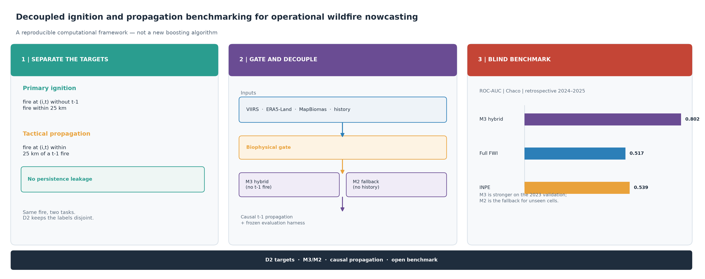
Graphical abstract. Decoupled D2 targets, M3/M2 inference, causal t-1 propagation and a retrospective benchmark against FWI and INPE. The visual uses only current, traceable results.

5. Resumen / Abstract & Keywords

Resumen (Español)
La predicción operativa de incendios con aprendizaje automático sufre a menudo fugas espaciales y una transferibilidad limitada de los índices boreales a biomas subtropicales. Presentamos D2, un operador de objetivos computacional que separa formalmente la ignición primaria de la propagación táctica, y un marco de inferencia con gating y evaluación que hace explícitos la construcción del objetivo, el control de fuga y la comparación de modelos. D2 define la ignición como fuego en el día t sin fuego t-1 a menos de 25 km y sin fuego en la misma celda en los 10 días previos; la propagación se evalúa a menos de 25 km de un fuego t-1. Un gate biofísico elimina celdas-día no combustibles y húmedas. Un modelo híbrido LightGBM (M3) predice ignición sin insumos de fuego t-1, con M2 como fallback para celdas sin historia y M1 como baseline biofísico. En validación 2023, M3 alcanza ROC-AUC 0.7844/0.7628 (Chaco/Oriental), frente a 0.7817/0.7496 de M2; el baseline biofísico M1 se reporta en la Tabla S16 del suplemento. En bloques espaciales de desarrollo 2023, M2 es el más robusto (0.6773/0.7470) y M1 no supera a M2 en celdas sin historia, por lo que M1 se rechaza como fallback operativo (Tablas S8 y S16 del suplemento). Un holdout independiente de bloques de confirmación 2023 retuvo a M2 como el mejor modelo (0.6871/0.6621), por delante de M3 (0.6757/0.6344) y M1 (0.6435/0.6388). En el test retrospectivo 2024–2025, M3 alcanza 0.8021/0.7534 frente a 0.5173/0.5564 del FWI canadiense y 0.5389/0.4990 del INPE; la propagación alcanza 0.9039/0.7859. La precisión poblacional de ignición es solo 0.082 %/0.198 %, por lo que el sistema es una herramienta de nowcast y priorización, no un sistema de alerta autónomo. El test 2024–2025 ya fue observado y se reporta como retrospectivo, no como ciego. La contribución computacional es el operador D2, la política de inferencia con gating y un arnés de evaluación reutilizable, publicado como software abierto; el aprendiz es una elección de implementación, no la novedad.
Palabras clave: Incendios forestales; GeoAI; reproducibilidad; validación espacial; LightGBM; Gran Chaco.

Abstract (English)
Wildfire machine learning often suffers from spatial leakage and from the limited transferability of boreal fire-weather indices to subtropical biomes. We introduce D2, a computational target operator that formally separates primary ignition from tactical propagation, and a gated inference and evaluation framework that makes target construction, leakage control and model comparison explicit. D2 defines ignition as fire at day t with no t-1 fire within 25 km and no same-cell fire in the previous 10 days; propagation is evaluated within 25 km of a t-1 fire. A biophysical gate removes non-combustible and wet cell-days. A hybrid LightGBM model (M3) predicts ignition without t-1 fire inputs, with M2 as the fallback for cells without history and M1 as a biophysical baseline. In 2023 validation, M3 reaches ROC-AUC 0.7844/0.7628 (Chaco/Oriental), versus 0.7817/0.7496 for M2; the M1 biophysical baseline is reported in Supplementary Table S16. In 2023 development spatial blocks, M2 is the most robust model (0.6773/0.7470), and M1 does not outperform M2 on cells without history, so M1 is rejected as an operational fallback (Supplementary Tables S8 and S16). An independent 2023 confirmation-block holdout retained M2 as the best model (0.6871/0.6621) over M3 (0.6757/0.6344) and M1 (0.6435/0.6388). On the retrospective 2024–2025 test, M3 reaches 0.8021/0.7534 versus 0.5173/0.5564 for full Canadian FWI and 0.5389/0.4990 for INPE; propagation reaches 0.9039/0.7859. Population-level ignition precision is only 0.082 %/0.198 %, so the system is a nowcast and prioritisation tool, not a stand-alone warning system. The 2024–2025 test was already observed and is reported as retrospective, not blind. The computational contribution is the D2 operator, the gated inference policy and a reusable evaluation harness released as open software; the learner is an implementation choice, not the novelty.
Keywords: Wildfire nowcasting; GeoAI; reproducibility; spatial cross-validation; LightGBM; Gran Chaco.

6. Declaraciones Obligatorias de Elsevier / Declarations

A. Disponibilidad del Código Computacional / Computer Code Availability
- Nombre del Software: Incendios_PY
- Desarrollador / Contacto: Martín Sánchez Insfrán (sanchez.martin093@gmail.com)
- Año de Primera Disponibilidad: 2026
- Hardware Requerido: Procesador multinúcleo x86_64 o ARM64 (Apple Silicon M-Series o procesador estándar Intel/AMD); mínimo 8 GB de RAM.
- Software Requerido: Python 3.12+, DuckDB $≥1.0$, Polars $≥1.0$, LightGBM $≥4.0$, Quarto $≥1.5$.
- Lenguaje de Programación: Python (con extensiones vectorizadas en C++ y Rust).
- Disponibilidad y Licencia: Código abierto bajo Licencia MIT.
- Repositorio Oficial: https://github.com/sanchezmartin093-code/Incendios_PY
- Versión del release: 2.0.0 (2026-10-27)
- DOI conceptual del Código: 10.5281/zenodo.23675104
- DOI conceptual de los Datos: 10.5281/zenodo.23675278

B. Disponibilidad de Datos / Data Availability Statement
Todos los conjuntos de datos primarios utilizados son de acceso público internacional y gratuito: 1. Detecciones térmicas activas: NASA FIRMS (sensores VIIRS Suomi-NPP, NOAA-20 y NOAA-21) disponibles en firms.modaps.eosdis.nasa.gov. 2. Reanálisis meteorológico: Copernicus Climate Data Store (CDS) ERA5-Land reanalysis (cds.climate.copernicus.eu) procesado mediante pipeline nativo ECMWF CDS API (src/clima_cds.py). 3. Cobertura vegetal y biomas: objetivo MapBiomas Chaco y Bosque Atlántico; se usan mapas anuales de MapBiomas Colección 2 (2017–2023), unidos por año previo. 4. Pérdida de cobertura arbórea: Hansen Global Forest Change GFC-2025 v1.13 (earthenginepartners.appspot.com). 5. Límites cartográficos nacionales: Marco geoBoundaries ADM0 y ADM1 (geoboundaries.org).
Los datasets consolidados y procesados no se versionan en git; se documentan con hashes en fuentes/MANIFIESTO_DATOS_v3.csv y están disponibles en el release v2.0.0 de GitHub bajo licencia CC BY 4.0, además del DOI conceptual de datos (10.5281/zenodo.23675278).

C. Financiamiento / Funding
Esta investigación fue realizada como un desarrollo de investigación independiente y de acceso abierto autofinanciado por el autor. No se recibieron subvenciones específicas de organismos del sector público, comercial o sin fines de lucro.

D. Conflicto de Intereses / Competing Interests
El autor declara que no existen conflictos de interés financieros, institucionales ni personales que hayan podido influir en el diseño, análisis, interpretación o presentación de los resultados expuestos en este manuscrito.

E. Contribución de Autores / Author Contributions (CRediT)
- Martín Sánchez Insfrán: Conceptualización, Metodología, Software, Validación, Análisis Formal, Investigación, Recursos, Curación de Datos, Redacción - Borrador Original, Redacción - Revisión y Edición, Visualización, Supervisión y Administración del Proyecto.

